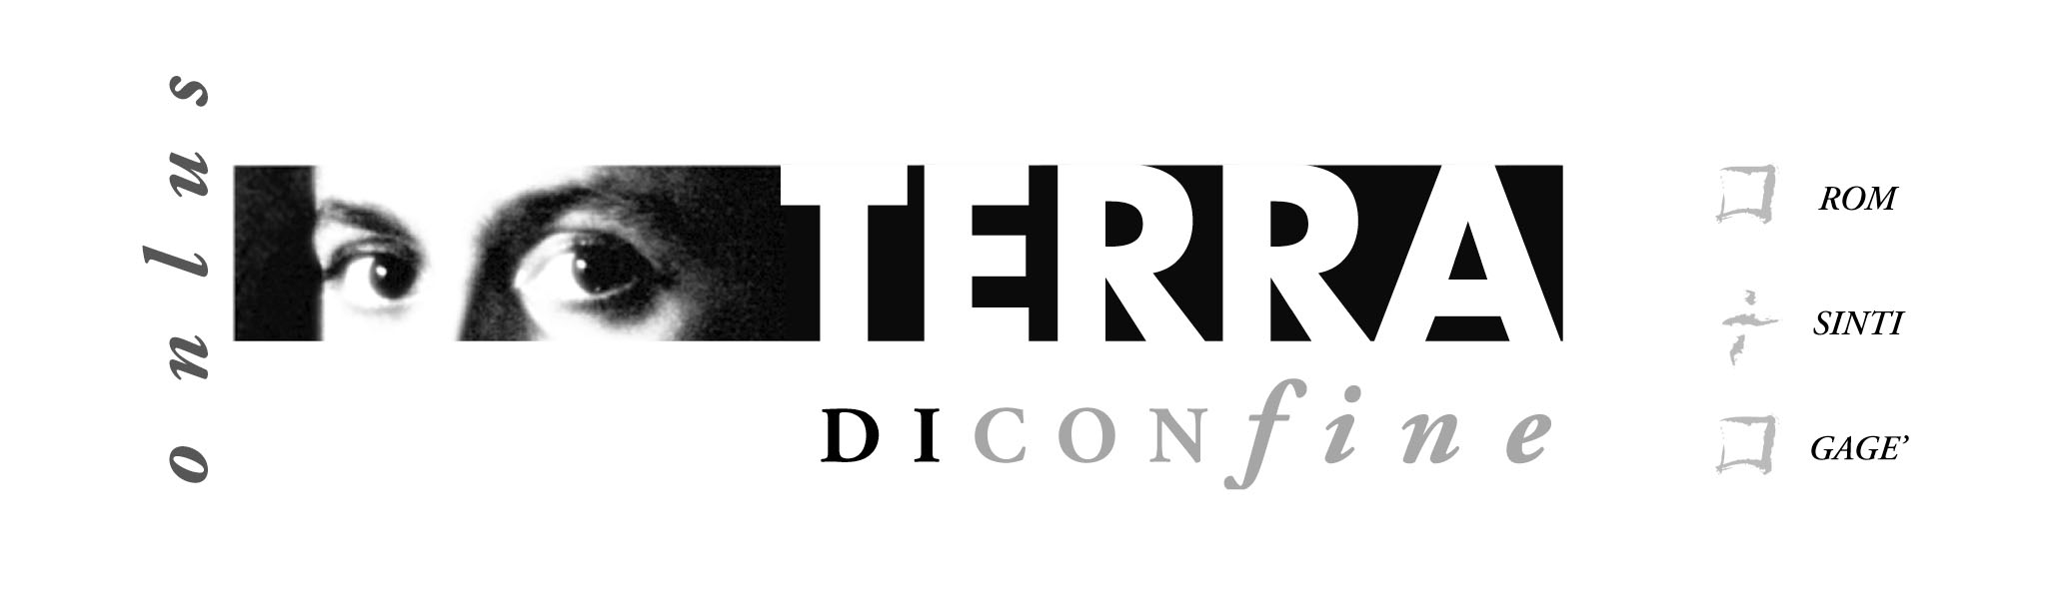

**SMILE**

Roma's SMILE **S**upporting **m**otivations to **I**ntervene on **L**earning and **E**xperience

**Project under LLP – KEY ACTIVITY 1**

Agreement n. 2013-3753/001-001

Project n. 543536-LLP-1-2013-1-IT-KA1-KA1MPR

Conferenza Finale

Catanzaro, 28-29 Ottobre 2015

Luogo d’incontro: Sala Consigliare Provinciale della Prefettura di Catanzaro

P.zza Prefettura, 88100 Catanzaro (CZ)

**Scheda di adesione**

Al fine di consentirci una più efficace organizzazione dei servizi del convegno La preghiamo di compilare la presente scheda di adesione e di inviarla all’indirizzo e-mail [terradiconfineonlus@libero.it](mailto:terradiconfineonlus@libero.it) o contattare il cellulare 389-1876405

NOME COGNOME

ENTE DI APPARTENENZA

RUOLO

INDIRIZZO

CAP COMUNE PROVINCIA

TELEFONO FAX E-MAIL

Si autorizza l’utilizzo dei dati contenuti nel presente documento ai sensi del D.lgs. 196/2003.

La partecipazione al convegno è gratuita.

Si rilascerà attestato di partecipazione